**在Docker环境下部署mBlog微博系统。**

1. **检查Docker服务状态**

检查Docker服务是否正常运行，确保Docker正常运行

运行代码：systemctl status docker

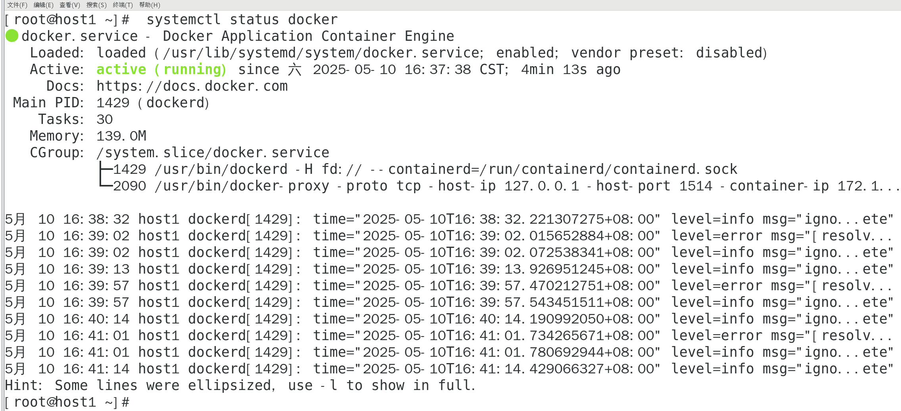

**作用**：确保Docker引擎已启动并正常运行。

**原因**：Docker是容器化的核心工具，必须保证其服务处于活跃状态才能执行后续操作。

1. **检查Docker版本**

检查Docker版本，当前Docker版本为26.1.4。

运行代码：docker version

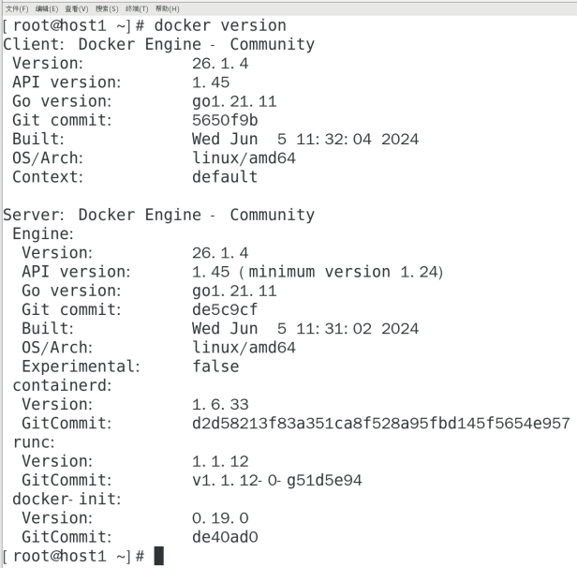

## **3.下载mBlog镜像**

## 在[docker](https://zhida.zhihu.com/search?content_id=703761793&content_type=Answer&match_order=1&q=docker+hub&zhida_source=entity" \t "https://www.zhihu.com/question/594994010/answer/_blank)拉取镜像 kingwrcy/mblog:latest

运行代码：docker pull kingwrcy/mblog:latest

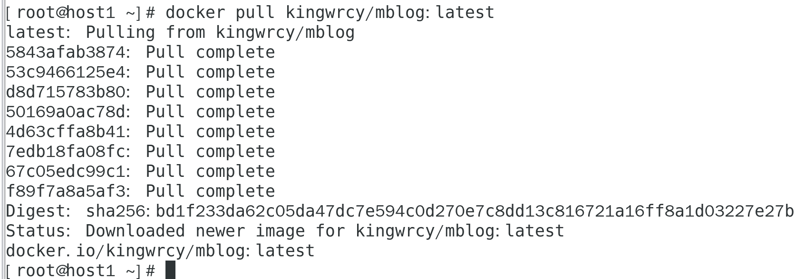

**作用**：从Docker Hub下载预构建的mBlog应用镜像。

**原因**：避免手动构建镜像的复杂性，直接使用官方或团队预编译的镜像，确保环境一致性。

**扩展说明**：若需自定义镜像（如修改代码），需通过Dockerfile构建（后续步骤）。

## **4.部署mBlog**

创建mBlog容器

1. **构建镜像**

docker build -t mblog:latest .

方法一：

安装Docker Compose

1. 使用curl命令从GitHub上的Docker Compose仓库下载二进制文件。

curl -L https://ghproxy.cc/https://github.com/docker/compose/releases/download/1.26.0/docker-compose-`uname -s`-`uname -m` -o /usr/local/bin/docker-compose

运行截图：

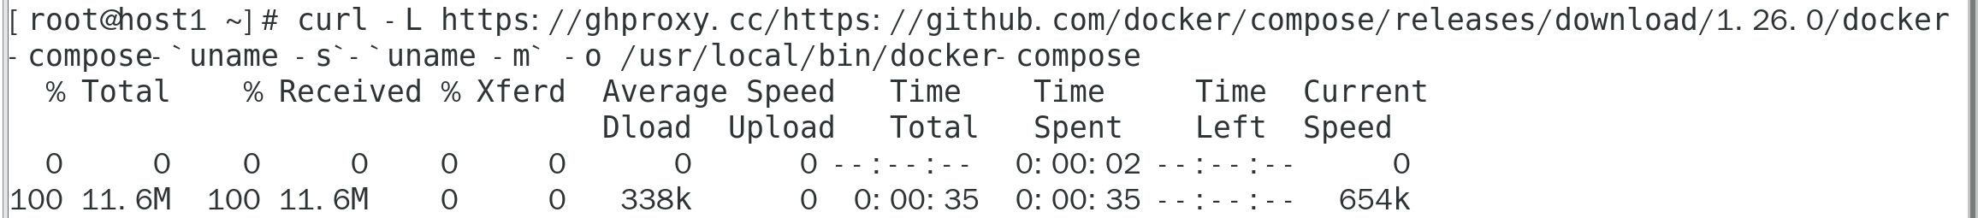

1. 为该二进制文件添加可执行权限。

chmod +x /usr/local/bin/docker-compose

运行截图：



1. 执行以下命令进行测试。

docker-compose --version

运行截图：

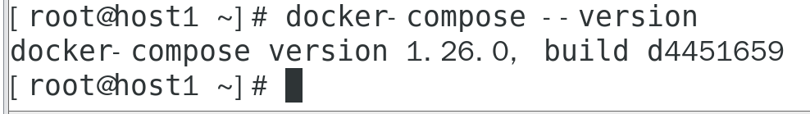

1. 创建项目目录并进入该项目目录

运行代码：mkdir my_mblog && cd my_mblog

运行截图：



运行代码：vim docker-compose.yml

运行截图：



编辑界面编写：

version: '3'

services:

mblog:

image: kingwrcy/mblog:latest

container_name: mblog

environment:

DB_TYPE: -sqlite

ports:

- "8000:80"

volumes:

- /data/mblog/data:/opt/mblog

restart: always

运行截图：

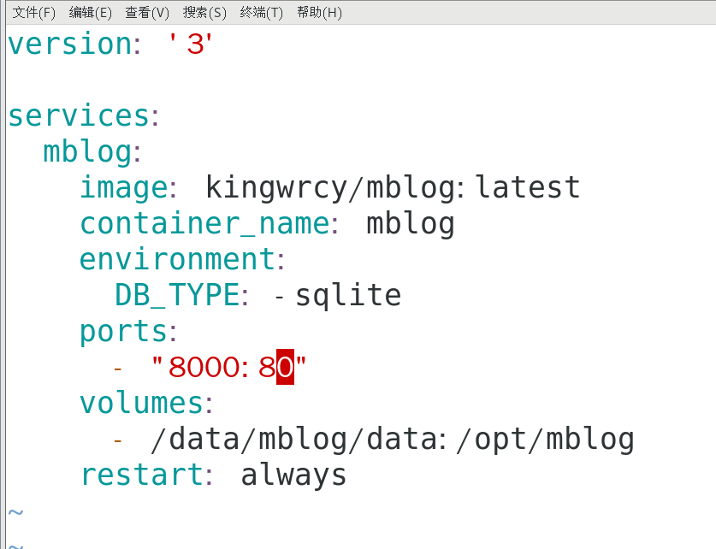

方法二：

# 使用更明确的端口映射（例如保持内外端口一致）docker run -d \

-v /data/mblog/data:/opt/mblog \

-p 38321:38321 \ # 直接使用 38321 端口

--restart=unless-stopped \ # 更灵活的重启策略

--name mblog \

-e DB_TYPE=sqlite \ # 简化环境变量设置

kingwrcy/mblog:v1.0.0 # 指定具体版本

1. 检查mBlog容器状态，确保mBlog容器正常启动

运行代码：docker ps



**作用**：根据docker-compose.yml启动所有服务（mBlog、MySQL、Redis）。

**参数解释**：-d：后台运行（detached mode），不阻塞当前终端。

**核心流程**：创建Docker网络，使各服务可通过服务名（如mysql、redis）通信。

**5.检容器日志**

使用以下命令，查看容器运行日志。

docker logs mblog



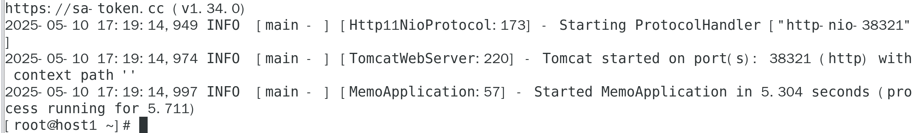

**作用**：列出所有运行中的容器，检查状态是否为Up。

**预期输出**：应看到mblog、mysql、redis三个容器均正常运行。

## **访问mBlog微博系统**

Ip a 查看本机ip

## 访问mBlog首页

访问本机IP地址

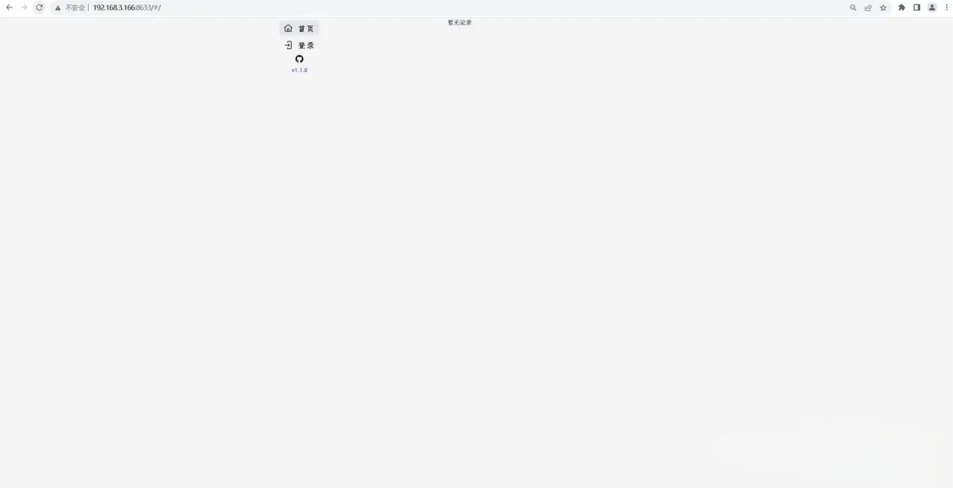

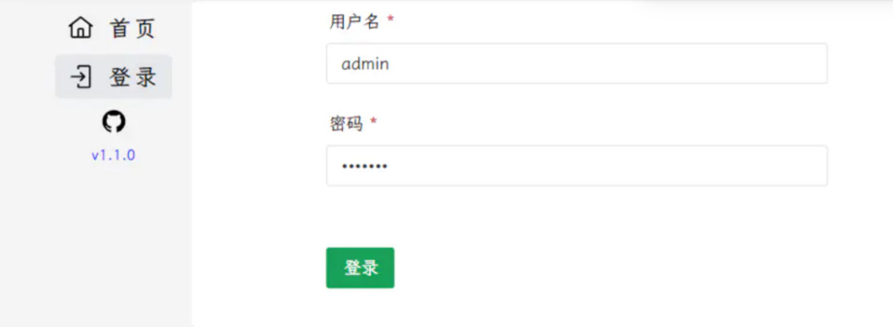

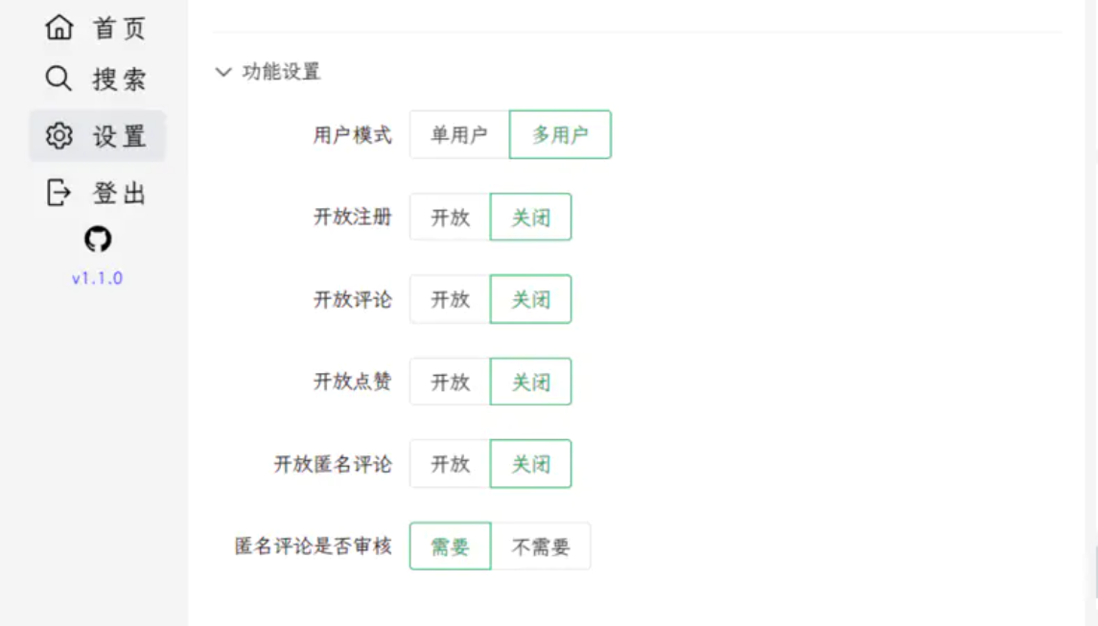

**URL**：http://localhost:8080

**功能验证**（对应文件3.png）：

**1登录/注册**：验证用户数据是否写入MySQL。

**2创建/删除博客**：检查操作是否持久化到数据库。

**3缓存测试**：通过频繁访问验证Redis是否缓存热点数据。